**新 书 推 荐**

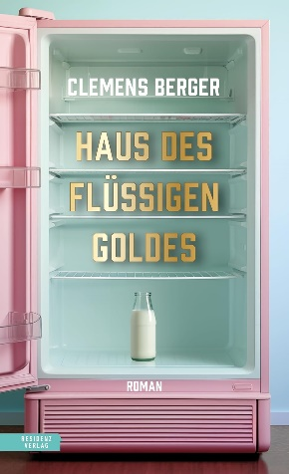**中文书名：《液体黄金之家》**

**英文书名：HOUSE OF LIQUID GOLD**

**德文书名：Haus des flüssigen Goldes**

**作 者：Clemens Berger**

**出 版 社：Residenz**

**代理公司：Marcel/ ANA/Winney**

**页 数：256页**

**出版时间：2024年9月**

**代理地区：中国大陆、台湾**

**审读资料：电子稿**

**类 型：女性小说**

**内容简介：**

**克莱门斯·伯杰（Clemens Berger）在这个关于团结、生存斗争和母爱的感人故事中，为我们的社会描绘了一幅荒诞滑稽的画面，不仅成功地描绘了一幅滑稽可笑的社会图景，还以感人的方式讲述了团结、生存斗争和母爱。**

婴儿需要母乳或奶瓶。这就是克拉丽莎（Clarissa）的“液体黄金之家”的起点：像玛雅（Maya）这样的妇女，一个以前靠打零工为生的单亲母亲，在舒适的环境中挤出多余的奶，并分享利润。一切都进行得很顺利，直到最大的生产商无法再为家庭提供配方奶粉，这时母乳就成了生死攸关的问题。当玛雅站在绝望的妇女和她们嗷嗷待哺的婴儿一边时，她成为了社交媒体的偶像。

克莱门斯·伯格（Clemens Berger）在这部节奏明快的讽刺小说中，带领大家体验了玛雅在社交媒体上所经历的过山车般的情绪：她受到赞美，遭受反击，收到数百万欧元的资助，更不用说死亡威胁——她必须找到自己的路。

**作者简介：**

**克莱门斯·伯格（Clemens Berger）**1979年出生于奥地利，曾在维也纳学习哲学，现为自由作家。他的作品曾多次获奖并获得奖学金。他是欧洲在线杂志*Versopolis*的联合编辑，曾在萨尔茨堡莫扎特大学和鲍林格林州立大学任教。伯格出版过小说、戏剧、散文和短篇小说集，最近的作品有小说*Das* *Streichelinstitut*（2010 年）、*Ein Versprechen von Gegenwart*（2013 年）和*Im Jahr des Panda*（2016 年）。最近由Residenz Verlag出版：*Der Präsident*（2020 年）、*Das Haus des flüssigen Goldes*（2024年）。

**感谢您的阅读！**

**请将反馈信息发至：版权负责人**

**Email**：[Rights@nurnberg.com.cn](mailto:Rights@nurnberg.com.cn)

安德鲁·纳伯格联合国际有限公司北京代表处

北京市海淀区中关村大街甲59号中国人民大学文化大厦1705室, 邮编：100872

电话：010-82504106, 传真：010-82504200

公司网址：[http://www.nurnberg.com.cn](http://www.nurnberg.com.cn/)

书目下载：<http://www.nurnberg.com.cn/booklist_zh/list.aspx>

书讯浏览：<http://www.nurnberg.com.cn/book/book.aspx>

视频推荐：<http://www.nurnberg.com.cn/video/video.aspx>

豆瓣小站：<http://site.douban.com/110577/>

新浪微博：[安德鲁纳伯格公司的微博_微博 (weibo.com)](https://weibo.com/1877653117/profile?topnav=1&wvr=6)

微信订阅号：ANABJ2002

